Anexo No. 1

CARTA DE PRESENTACIÓN DE LA PROPUESTA

Propuesta presentada al MINISTERIO DE CULTURA para el proceso de selección de mínima cuantía N°. __________________ (Indicar el número del proceso)

Ciudad y Fecha

El suscrito: ______________________ de acuerdo con la invitación pública hago la siguiente oferta para el proceso antedicho y en caso de aceptada por el MINISTERIO me comprometo a ejecutar la aceptación de la oferta o firmar el contrato correspondiente.

Declaramos así mismo:

- Que conocemos la información general y demás documentos del presente proceso de selección mínima cuantía y aceptamos los requisitos en ellos contenidos.

- Que nos comprometemos a ejecutar totalmente las actividades descritas en la invitación, en el plazo allí establecido.

- Que si se nos adjudica la invitación, nos comprometemos a constituir las garantías requeridas y a suscribir éstas y aquél dentro de los términos señalados para ello.

- Que hemos recibido las siguientes adendas a los documentos del presente PROCESO DE SELECCIÓN DE MÍNIMA CUANTÍA (indicar el número y la fecha de cada uno) y que aceptamos su contenido.

- Así mismo, declaramos BAJO LA GRAVEDAD DEL JURAMENTO, sujeto a las sanciones establecidas en el Código Penal :

7.1 Que la información contenida en la oferta es verídica y que asumimos total responsabilidad frente al MINISTERIO cuando los datos suministrados sean falsos o contrarios a la realidad, sin perjuicio de lo dispuesto en el Código Penal y demás normas concordantes.

7.2 Que no nos hallamos incursos en causal alguna de inhabilidad e incompatibilidad de las señaladas en la Constitución y en la Ley y no nos encontramos en ninguno de los eventos de prohibiciones especiales para contratar. En especial, manifestamos que no nos hallamos reportados en el Boletín de Responsables Fiscales vigente, publicado por la Contraloría General de la República, de acuerdo con lo previsto en el numeral 4 del Artículo 38 de la Ley 734 de 2002 (Código Único Disciplinario), en concordancia con el Artículo 60 de la Ley 610 de 2000. (Se recuerda al proponente que si está incurso en alguna causal de inhabilidad o incompatibilidad, no puede participar en el proceso de selección de contratistas y debe abstenerse de formular propuesta.)

Atentamente,

Nombre o Razón Social del Proponente: ____________________________
Nit: __________________________________________________________
Nombre del Representante Legal: __________________________________
C.C. No. ______________________ de _____________________________
Dirección ____________________________________________________
Teléfonos ___________________________ Fax _____________________
Ciudad ______________________________________________________
Correo electrónico ______________________________________________

FIRMA: ________________________________
NOMBRE DE QUIEN FIRMA:

Autorizo al Ministerio de Cultura realizar notificaciones de cualquier índole al correo electrónico indicado en este documento.

ANEXO N° 2

PERSONA JURÍDICA
CERTIFICACIÓN DE PAGOS DE SEGURIDAD SOCIAL Y APORTES PARAFISCALES
ARTICULO 50 LEY 789 DE 2002

En mi condición de Representante Legal o Revisor Fiscal (si lo requiere), de (Razón social de la compañía), identificada con Nit ________ , debidamente inscrito en la Cámara de Comercio de ________ me permito certificar o auditar (En caso del Revisor Fiscal) que de acuerdo con las normas de auditoría generalmente aceptadas en Colombia, los estados financieros de la compañía se ha efectuado el pago por concepto de los aportes correspondientes a los sistemas de salud, pensiones, riesgos profesionales, cajas de compensación familiar, Instituto Colombiano de Bienestar familiar (ICBF) y Servicio Nacional de Aprendizaje (SENA), durante los últimos seis (6) meses. Lo anterior, en cumplimiento de lo dispuesto en el artículo 50 de la Ley 789 de 2002.

EN CASO DE PRESENTAR ACUERDO DE PAGO CON ALGUNA DE LAS ENTIDADES ANTERIORMENTE MENCIONADAS, SE DEBERÁ PRECISAR EL VALOR Y EL PLAZO PREVISTO PARA EL ACUERDO DE PAGO, CON INDICACIÓN DEL CUMPLIMIENTO DE ESTA OBLIGACIÓN.

EN CASO DE NO REQUERIRSE DE REVISOR FISCAL, ESTE ANEXO DEBERÁ DILIGENCIARSE Y SUSCRIBIRSE POR EL REPRESENTANTE LEGAL DE LA COMPAÑÍA.

Dada en ______ D.C. a los ( )__________ del mes de __________ de 2016

FIRMA______________________________________________________________
NOMBRE DE QUIEN CERTIFICA (REPRESENTANTE LEGAL Y/O REVISOR FISCAL)
TARJETA PROFESIONAL
(Para el Revisor Fiscal)___________________________________

ANEXO 2-A

EN CASO QUE EL PROPONENTE NO TENGA PERSONAL A CARGO Y POR ENDE NO ESTE OBLIGADO A EFECTUAR EL PAGO DE APORTES PARAFISCALES Y SEGURIDAD SOCIAL DEBERÁ INDICARLO EN LOS SIGUIENTES TÉRMINOS:

Manifiesto bajo la gravedad de juramento que no tengo obligaciones con el sistema general de seguridad social en pensiones, salud y aportes parafiscales:

FIRMA: ________________________________________________________________

ANEXO 2-B

PERSONAS NATURALES
DECLARACIÓN JURAMENTADA DE PAGOS DE SEGURIDAD SOCIAL Y APORTES PARAFISCALES ARTICULO 9 LEY 828 DE 2003

Yo _______________________________ identificado (a) con c.c ________ de _______, de acuerdo con lo señalado en el artículo 9 de la Ley 828 de 2003, DECLARO BAJO LA GRAVEDAD DE JURAMENTO, y con sujeción a las sanciones que para tal efecto establece el Código Penal en su artículo 442, que he efectuado el pago por concepto mis aportes y el de mis empleados (En caso de tener empleados a cargo) a los sistemas de salud, pensiones, riesgos profesionales, cajas de compensación familiar, Instituto Colombiano de Bienestar Familiar (ICBF) y Servicio Nacional de Aprendizaje (SENA), durante los últimos seis (6) meses.

EN CASO DE PRESENTAR ACUERDO DE PAGO CON ALGUNA DE LAS ENTIDADES ANTERIORMENTE MENCIONADAS, SE DEBERÁ PRECISAR EL VALOR Y EL PLAZO PREVISTO PARA EL ACUERDO DE PAGO, CON INDICACIÓN DEL CUMPLIMIENTO DE ESTA OBLIGACIÓN.

Dada en ______ D.C. a los ( )__________ del mes de __________ de 2015

FIRMA__________________________________________________________

NOMBRE DE QUIEN DECLARA ___________________________________

ANEXO 2-C

EN CASO QUE EL PROPONENTE NO ESTE OBLIGADO A EFECTUAR EL PAGO DE APORTES PARAFISCALES Y SEGURIDAD SOCIAL (salud y pensiones) DEBERÁ INDICARLO EN LOS SIGUIENTES TÉRMINOS:

Manifiesto bajo la gravedad de juramento que no tengo obligaciones con el sistema general de seguridad social en pensiones, salud y aportes parafiscales:

FIRMA:__________________________________________________________

ANEXO 2-D

CUANDO SI EXISTA OBLIGACIÓN DE COTIZAR AL SISTEMA DE SALUD Y PENSIONES PERO NO DE PARAFISCALES SE DEBERÁ MANIFESTAR EN LOS SIGUIENTES TÉRMINOS:

De conformidad con lo estipulado en la Nota No. 1 del numeral 2.3.1 de los pliegos de condiciones, manifiesto bajo la gravedad de juramento que me encuentro a paz y salvo en relación CON MIS APORTES AL SISTEMA GENERAL DE SALUD Y PENSIONES, en los últimos seis meses.

FIRMA: ____________________________________________________________

ANEXO N°. 3

RADICACIÓN A TERCEROS

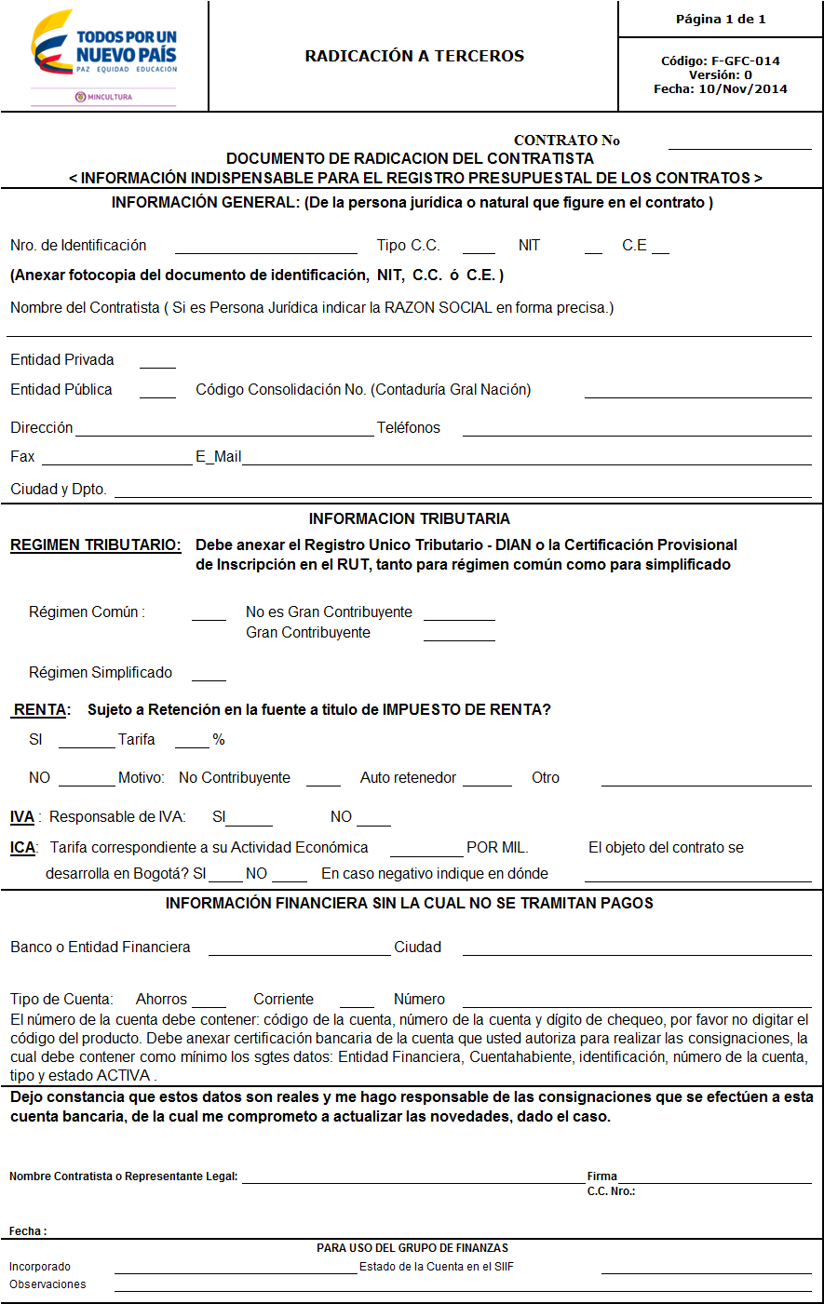

Anexo N. 6

CARTA SOBRE CONFORMACIÓN DE CONSORCIOS Ó UNIONES TEMPORALES

Ciudad y Fecha
Señores:
Ministerio de Cultura
Calle 9 No. 8 - 31
Bogotá
Apreciados señores:

Los abajo firmantes manifestamos a través de este documento que hemos convenido asociarnos en consorcio ( ) unión temporal ( ), para participar en la mínima cuantía n°. _______________________ (Indicar el Número de la mínima) el Ministerio de Cultura, cuyo objeto es Prestar el servicio de mantenimiento preventivo y correctivo para las dos (2) impresoras térmicas marca ZEBRA 4 M Plus, en uso para el sistema de boletería del Museo Nacional de Colombia

Por lo anterior expresamos lo siguiente:

La duración de este consorcio ( ) unión temporal ( ) será igual al término de ejecución y liquidación del contrato y un (1) año más.

El consorcio ( ) unión temporal ( ) está integrado por:

NOMBRE | NIT | Ítem a realizar | Porcentaje de participación

El representante del consorcio ( ) unión temporal ( ) es: ______________ identificado con C.C. No._________ quién está expresamente facultado para firmar el contrato y tomar todas las determinaciones que fuesen necesarias al respecto, con amplías y suficientes facultades.

La responsabilidad de los integrantes del consorcio ( ) unión temporal ( ) es la determinada en la ley 80 de 1993.

Que ninguno de los integrantes del consorcio o unión temporal, se encuentre incurso en alguna causal de inhabilidad e incompatibilidad señalada en la Constitución Política, Ley 80 de 1993 y demás normas concordantes.

Para constancia se firma en _________________ a los____ días del mes de _______ de 2015
Atentamente,
Nombres
Nombre y firma de los integrantes del consorcio ( ) unión temporal ( ).
Dirección ___________________________
Teléfono _______________

